

МО «ИВОЛГИНСКИЙ РАЙОН»

МАОУ СОТНИКОВСКАЯ СРЕДНЯЯ ОБЩЕОБРАЗОВАТЕЛЬНАЯ ШКОЛА

МАОУ «Сотниковская СОШ» приняли участие в Всеросси́йский физкульту́рно-спорти́вный ко́мплекс «Гото́в к труду́ и оборо́не» (ГТО**)** в рамках «Дети России -2023»для детей различных видах учета и находящихся в трудной жизненной ситуации.

|  |  |  |
| --- | --- | --- |
| **№** | **Фамилия, имя, отчество** | **Дата рождения** |
| 1 | Салисов Николай Русланович | 24.07.2008 |
| 2 | Русин Никита Алексеевич | 08.05.2008 |
| 3 | Афанасьев Олег Алексеевич | 23.07.2009 |
| 4 | Матвиевский Михаил Сергеевич | 13.02.2008 |
| 5 | Ларионов Ярослав Михайлович | 03.08.2010 |
| 6 | Скворцов Егор Алексеевич | 21.07.2009 |
| 7 | Бадмаев Александр Николаевич | 17.08.2008 |
| 8 | Халзанов Алдар Евгеньевич | 10.08.2013 |
| 9 | Максимова Вероника Владимировна | 30.08.2009 |
| 10 | Сазонова Дарья Евгеньевна | 25.12.2008 |

**В результате Максимова Вероника заняла 2 место**

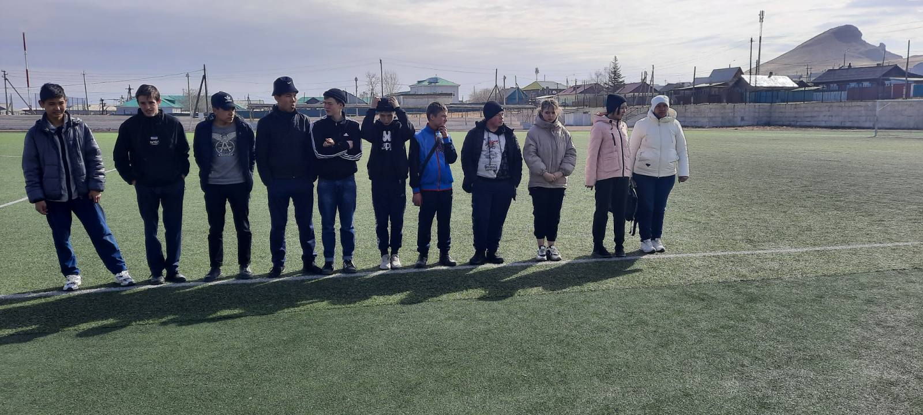

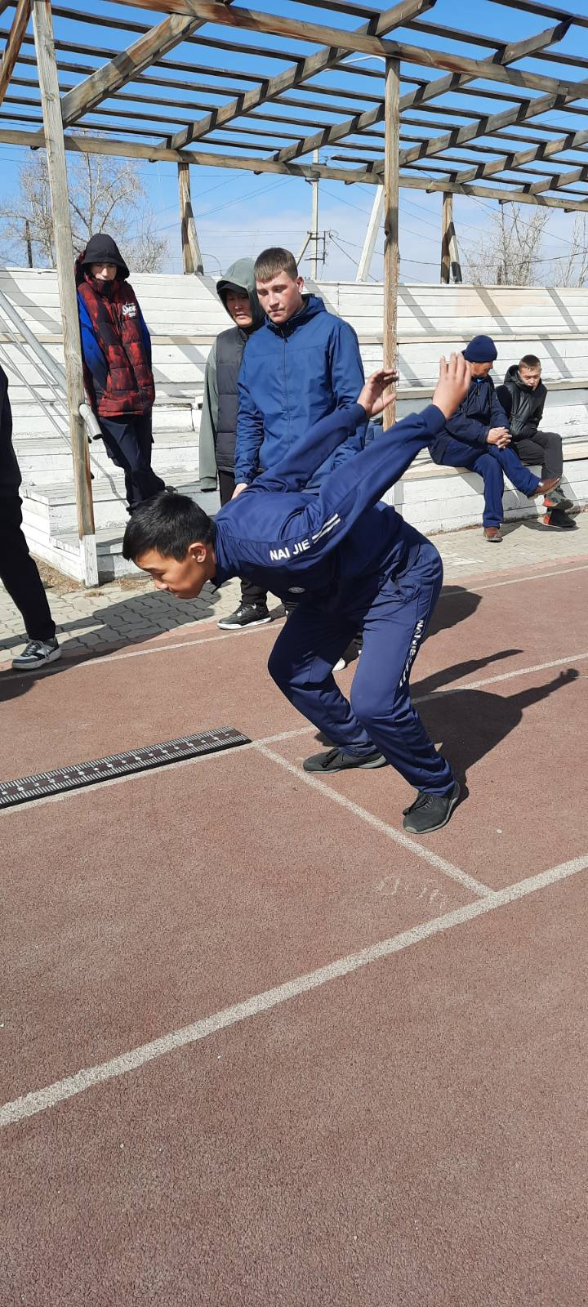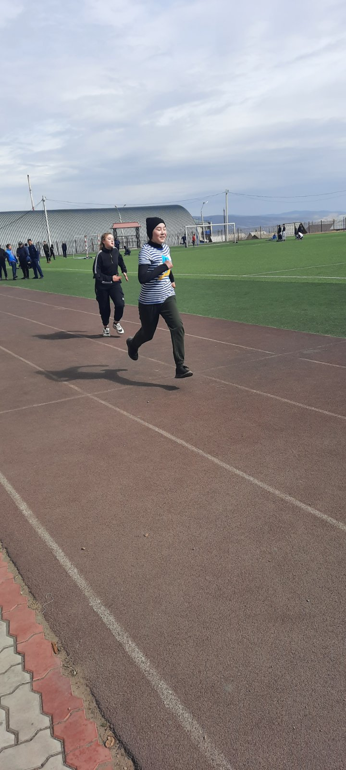

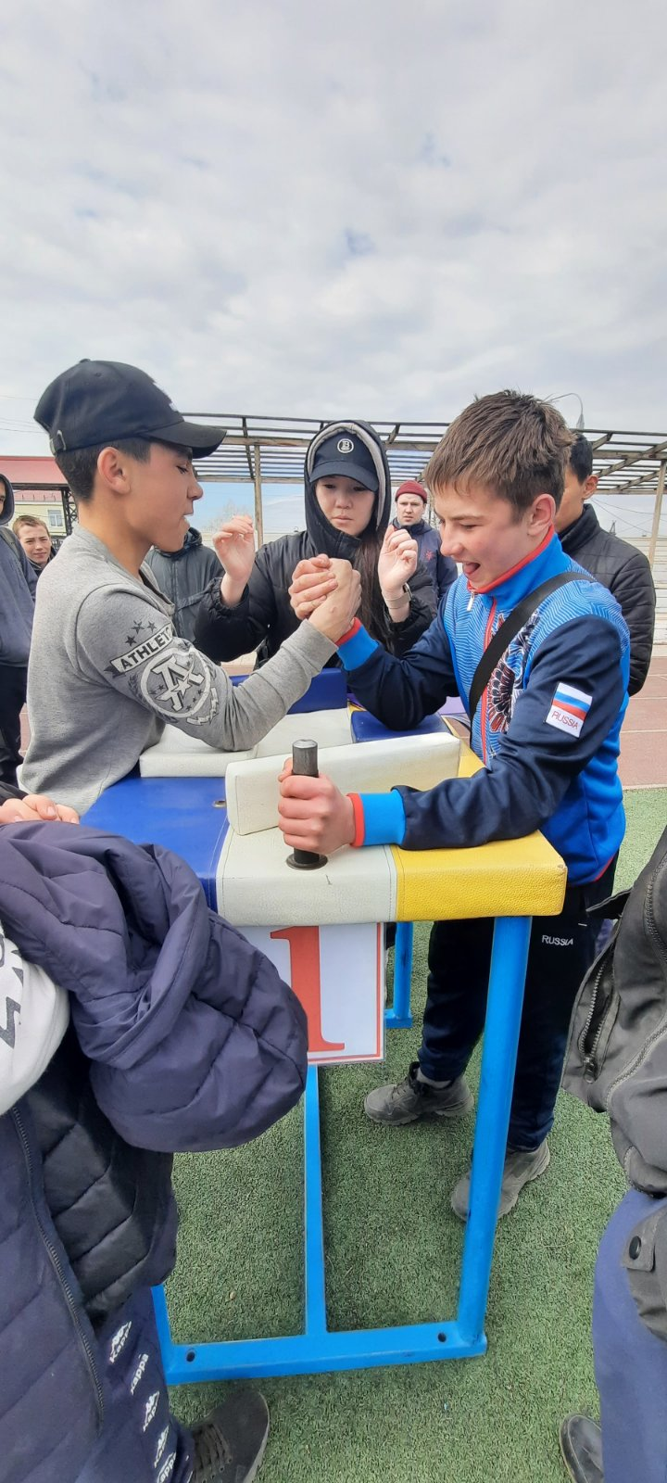

Социальный педагог Жигжитова Л.Ц.